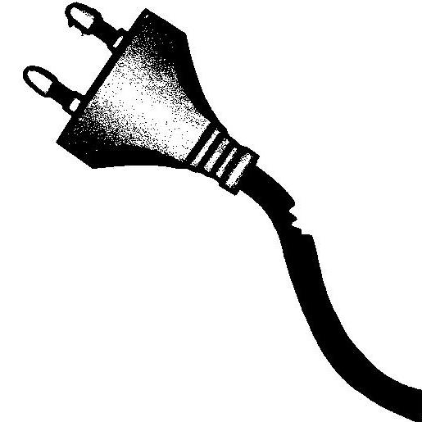
Strom kann lebens-
gefährlich sein!

Unsere Versuche mit 4,5-Volt Batterien sind völlig ungefährlich.
Experimentiere aber niemals mit Strom aus der Steckdose!
Wenn du mit Strom aus der Steckdose in Berührung kommst, kannst du sterben!

Bei elektrischen Geräten sind die stromführenden Teile durch nichtleitende Materialien wie Kunststoff geschützt. Fasse daher nie beschädigte Gehäuse oder Kabel an!

Was wisst ihr über die Gefahren beim Umgang mit Strom? Diskutiert mit eurer Lehrerin oder eurem Lehrer darüber und gestaltet ein Plakat mit Sicherheitsregeln zum Umgang mit Strom. Hier sind schon einmal einige wichtige Regeln:

- Niemals mit Strom aus der Steckdose experimentieren!
- Niemals in eine Steckdose fassen!
- Niemals einen spitzen Gegenstand in die Steckdose stecken!
- Niemals eine beschädigte Leitung oder ein kaputtes Gehäuse anfassen!
- Wenn Geräte riechen, qualmen, heiß werden oder bei Berührung kribbeln: Stecker ziehen!
- Vorsicht mit elektrischen Geräten im Badezimmer, niemals in der Nähe der Badewanne betreiben!
- Niemals Drachen in der Nähe von Strommasten steigen lassen!
- Niemals elektrische Geräte selbst reparieren!

